**СОДЕРЖАНИЕ**

ВВЕДЕНИЕ 4

1 АНАЛИЗ ПОСТАНОВКА ЗАДАЧИ 5

2 ПРОЕКТИРОВАНИЕ СТРУКТУРЫ ПРИЛОЖЕНИЯ 7

2.1 Выбор средств программирования……………………………………………………….7

2.2 Структура пользовательского интерфейса………………………………………………7

2.3 Структура информационного обеспечения……………………………………………...9

3 РАЗРАБОТКА АЛГОРИТМОВ ПРИЛОЖЕНИЯ 10

3.1 Алгоритм получения и обработки результатов поиска……………………………..10

3.2 Алгоритм поиска ближайшей аптеки……………………………………………….10

3.3 Модули программы………………………………………………………………....10

4 РЕАЛИЗАЦИЯ ПРИЛОЖЕНИЯ И РЕЗУЛЬТАТЫ ИСПЫТАНИЙ 12

ЗАКЛЮЧЕНИЕ 15

СПИСОК ИСПОЛЬЗОВАННЫХ ИСТОЧНИКОВ 16

ПРИЛОЖЕНИЕ А ТЕКСТ ПРОГРАММЫ

ПРИЛОЖЕНИЕ Б ГРАФИЧЕСКИЙ МАТЕРИАЛ

ВВЕДЕНИЕ

В современном мире человек нуждается в получении актуальных информации о ценах на лекарства и местонахождения ближайшей аптеки к нему. Но в то же время не каждый может себе позволить тратить время чтобы заходить на различные интернет-сайты и искать интересующую информацию. Очень удобно, когда пользователь может зайти в мессенджер, ввести название интересующего его лекарства и получить информацию о данном препарате или найти ближайшую аптеку просто введя адрес местоположения. Реализация данных функций в одном месте позволит сократить время и ресурсы пользователя на поиск интересующих его вещей.

К счастью, сегодня существует возможность воспользоваться ботами с минималистичным дизайном и простым интерфейсом для работы, с помощью которого можно учитывая свои интересы получать актуальную информацию в удобном виде.

Главные преимущества ботов:

1. Персонализированный подход к каждому пользователю.

2. Текстовый минималистичный интерфейс, который потребляет мало трафика.

3. Низкая стоимость.

4. Высокая гибкость и скорость ответа.

5. Не требует установки и авторизации.

1. Анализ ПОСТАНОВКи ЗАДАЧИ

Объектом автоматизации данного курсового проекта является программное средство для получения информации о ценах на лекарства с сайта Tabletka.by и поиск ближайшей аптеки для пользователя.

Главная цель – упрощение процесса получения информации о ценах на лекарства и ближайшей аптеки.

В современном мире человек нуждается в получении актуальных информации о ценах на лекарства и местонахождения ближайшей аптеки к нему. Но в то же время не каждый может себе позволить тратить время чтобы заходить на различные интернет-сайты и искать интересующую информацию. Очень удобно, когда пользователь может зайти в мессенджер, ввести название интересующего его лекарства и получить информацию о данном препарате или найти ближайшую аптеку просто введя адрес местоположения. Реализация данных функций в одном месте позволит сократить время и ресурсы пользователя на поиск интересующих его вещей.

К счастью, сегодня существует возможность воспользоваться ботами с минималистичным дизайном и простым интерфейсом для работы, с помощью которого можно учитывая свои интересы получать актуальную информацию в удобном виде.

Приложение должно парсить и обрабатывать ссылки полученные из поиска по названию лекарства с сайта «Tabletka.by», или по введённому пользователем адресу выводить ближайшую аптеку. В ходе разработки данного проекта были выявлены следующие особенности приложения, которые необходимо учесть в данном продукте:

• реализация поиска по сайту Tabletka.by;

• реализация вывода результата поиска первых 10 предложений(если такие имеются) в чат с пользователем

• реализация получения координат пользователя из введённого им адреса;

• реализация расчёта расстояния до каждой аптеки;

• реализация нахождения минимального расстояния и вывода информации об аптеке с кратчайшим расстоянием в чат с пользователем.

• реализация хранения в csv файле информации об аптеках.

Для работы с данным телеграм-ботом пользователю достаточно перейти по ссылке на данного бота и нажать кнопку «старт». Приложение должно предоставлять возможность для управления персонализированными новостями.

**Постановка задачи**

Необходимо разработать телеграм-бота, который позволяет находить необходимые лекарства и цену на них с сайта «Tabletka.by», а так же ближайшую к пользователю аптеку. Перед его разработкой нужно четко очертить набор функций и требований к нему.

Перечислим функционал приложения, который необходимо разработать:

1. Возможность поиска лекарственного препарата по его названию.

2. Возможность получения самых выгодных предложений.

3. Возможность поиска ближайшей к пользователю аптеки.

1. Проектирование структуры приложения
   1. Выбор средств программирования

Среда разработки: PyCharm.

Языки программирования: Python [4].

Используемые технологии: telebot, requests, BeautifulSoup, pandas, geopy.

PyCharm — интегрированная среда разработки для языка программирования Python. Предоставляет средства для анализа кода, графический отладчик, инструмент для запуска юнит-тестов, возможность установки всех доступных библиотек.

Для работы с telegram API была выбрана библиотека telebot [1], которая предоставляет функционал для создания и управления телеграм-ботами, проста в использовании.

Для парсинга сайта ИТ-новостей будут использованы библиотеки request [2] и BeautifulSoup [3]. Requests – это HTTP-библиотека для работы с запросами на интернетресурсы. Для обработки получаемых ответов выбрана библиотека BeautifulSoup – пакет Python для анализа документов HTML и XML, с помощью которого будет формироваться содержимое сообщений для пользователей.

* 1. Структура пользовательского интерфейса

Пользовательский интерфейс максимально простой и минималистичный, будет разработан на основе с помощью средств, которые предоставляет обертка для telegram API – telebot. Интерфейс – преимущественно текстовый с использованием кнопок для управления ботом.

Макет главного меню выбора предоставлен на рисунке 2.5.



Рисунок 2.5 – Макет главного меню выбора.

При нажатии кнопки «Найти лекарство по названию» будет выведено сообщение «Введите название препарата, который ищете» пользователь вводит название выводится сообщение «Начинаю поиск лекарства» и после выводится результат поиска. Если пользователь ввёл некорректное название препарата или такого препарата нет на сайте, выводится: «По вашему запросу ничего не найдено».

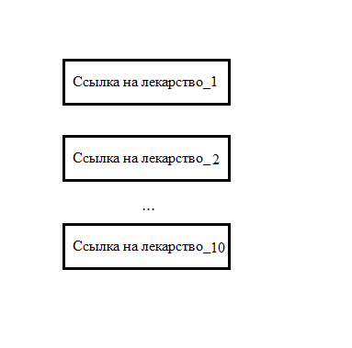

На рисунке 2.6 представлен макет списка результатов поиска.

При нажатии кнопки «Найти ближайшую ко мне аптеку» будет выведено сообщение «Введите ваш адрес пожалуйста, Пример: Московская 267/1, Брест», пользователь вводит свой адрес и если адрес корректный выводится ближайшая к нему аптека.

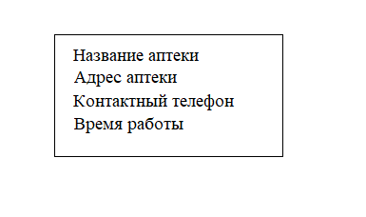

На рисунке 2.7 представлен макет вывода результатов поиска.

2.3 Структура информационного обеспечения

Информационное обеспечение приложения будет представлять собой дата-фрейм полученный из csv файла.

Csv файл будет содержать следующие столбцы:

- имя аптеки

- широта аптеки

- долгота аптеки

- адрес аптеки

- контактный телефон аптеки

- время работы аптеки

1. РАЗРАБОТКА ПРОГРАММЫ
   1. Алгоритм получения и обработки результатов поиска
2. Получение адреса страницы сайта.
3. Запрос поиска лекарства и получение результатов
4. Парсинг результатов(ссылка на полную информацию в каких аптеках можно прибрести и фильтром по цене)
5. На основе полученных данных формирование сообщения пользователю
   1. Алгоритм поиска ближайшей аптеки

1. Получение адреса пользователя из сообщения в мессенджере

1. Получение геокода адреса
2. Получение широты и долготы из геокода
3. Расчёт расстояния до каждой аптеки.
4. Поиск кратчайшего расстояния.
5. Сбор остальной информации об аптеке соответствующей расстоянию
6. Отправка сообщения пользователю с информацией об аптеке

3.3 Модули программы

Таблица 3.1 – Описание модулей программы

|  |  |  |
| --- | --- | --- |
| **Название модуля** | **Методы модуля** | **Описание модуля** |
| 1 | 2 | 3 |
| main.py | Start(message) | Обработка команды старт и создание меню бота. |
| Find(message) | Обработка нажатия на кнопку |
| Search(message) | Кнопка «Найти лекарство по названию». Поиск лекарства и получение результатов с распаршиваемой страницы |
| Find_apteka(message) | Кнопка «Найти ближайшую ко мне аптеку». Поиск ближайшей аптеки и вывод информации о ней пользователю |

1. РЕАЛИЗАЦИЯ ПРИЛОЖЕНИЯ И РЕЗУЛЬТАТЫ ИСПЫТАНИЙ

Среда тестирования – ПК, процессор Intel Core i7-8550U с частотой 1.8 ГГц,

ОЗУ 8 ГБ, тип системы: 64-разрядная OC Windows11.



Рисунок 4.1 – Отображение кнопок для взаимодействия с ботом

**Тест 1:** «Нажатие на кнопку “Найти лекарство по названию”»

Описание: ввод названия лекарства для поиска и отображение результатов поиска лекарства (рис 4.2), при некорректном вводе названия или отсутствия такого препарата (рис 4.3)

Полученный результат:

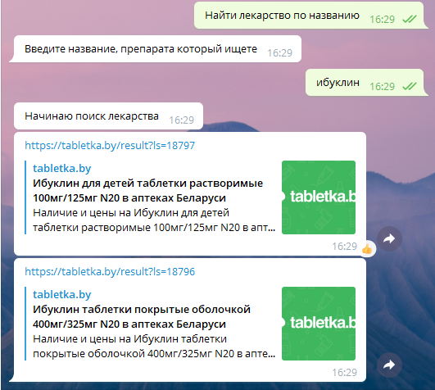

Рисунок 4.2 – Результаты поиска лекарства по названию

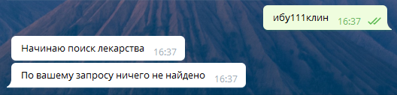

Рисунок 4.3 – Отображение сообщение при некорректном вводе названия

Вывод: кнопка «Найти лекарство по названию» работает корректно.

**Тест 2:** «Нажатие на кнопку “Найти ближайшую ко мне аптеку”»

Описание: ввод адреса пользователя для поиска ближайшей аптеки, вывод информации о ближайшей аптеке (рис 4.4), при некорректном вводе адреса (рис 4.5)

Полученный результат:

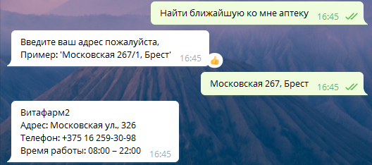

Рис 4.4 – Ввод адреса пользователем и вывод информации о ближайшей аптеке

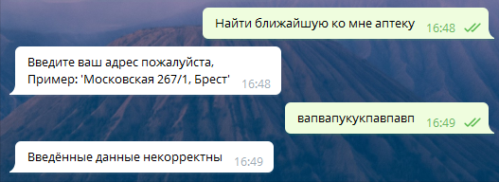

Рис 4.5 - Отображение сообщение при некорректном вводе адреса

Вывод: кнопка «Найти ближайшую ко мне аптеку» работает корректно.

ЗАКЛЮЧЕНИЕ

В современном мире человек нуждается в получении актуальных информации о ценах на лекарства и местонахождения ближайшей аптеки к нему. Но в то же время не каждый может себе позволить тратить время чтобы заходить на различные интернет-сайты и искать интересующую информацию. Очень удобно, когда пользователь может зайти в мессенджер, ввести название интересующего его лекарства и получить информацию о данном препарате или найти ближайшую аптеку просто введя адрес местоположения. Реализация данных функций в одном месте позволит сократить время и ресурсы пользователя на поиск интересующих его вещей.

В данном курсовом проекте разработан телеграм-бот, который позволяет парсить сайт «Tabletka.by» получать оттуда результаты поиска лекарств , и находить ближайшую аптеку относительно адреса пользователя.

Использование такого рода приложений значительно упрощает жизнь человека, которому необходимо быть в курсе цен на интересующие их лекарства , а так же в курсе о том где рядом с ними аптека и вся информация о ней. Теперь ему нет необходимости идти на сайт, который потребляет больше трафика. У него есть быстрый доступ к информации в мессенджере по нажатию всего одной кнопки.

СПИСОК ИСПОЛЬЗОВАННЫХ ИСТОЧНИКОВ

1. Telebot. Documentation [Электронный ресурс]. – 2021. – Режим доступа: https://github.com/eternnoir/pyTelegramBotAPI – Дата доступа: 01.04.2022.
2. Request. Documentation [Электронный ресурс]. – 2021. – Режим доступа: https://docs.python-requests.org/en/master/ – Дата доступа: 01.04.2022.
3. BeautifulSoup. Documentation [Электронный ресурс]. – 2021. – Режим доступа: https://www.crummy.com/software/BeautifulSoup/bs4/doc.ru/bs4ru.html – Дата доступа: 01.04.2022.
4. Python. Documentation [Электронный ресурс]. – 2021. – Режим доступа: https://docs.python.org/3/ – Дата доступа: 01.04.2022.